一骑向长安，荔险大湾区 | 新华保险“红胖子”巴士发车啦

鹏城盛夏，奇趣之旅正式发车！深圳城市名片——“红胖子”观光巴士，化身新华保险流动风景线，7月7日开启为期14天的“湾区—大唐穿越之旅”。
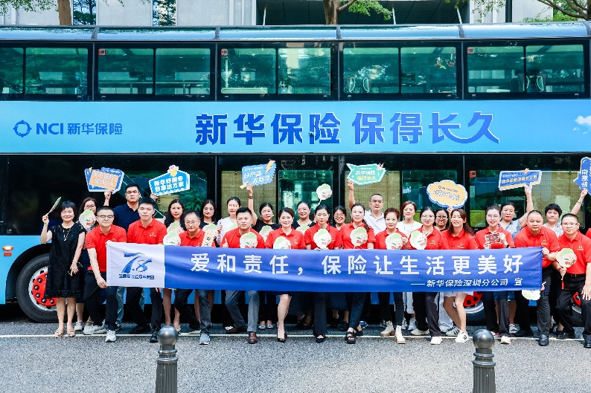

双层视野，巡礼鹏城。巴士自10:00-20:00全天运营，日均人车流量达18万，穿梭罗湖、福田、南山，串联40余处地标与商圈，浓缩都市活力与山海之美。车身醒目的“新华保险 保得长久”“好产品 在新华”品牌承诺，蜿蜒流动，深入公众视野。
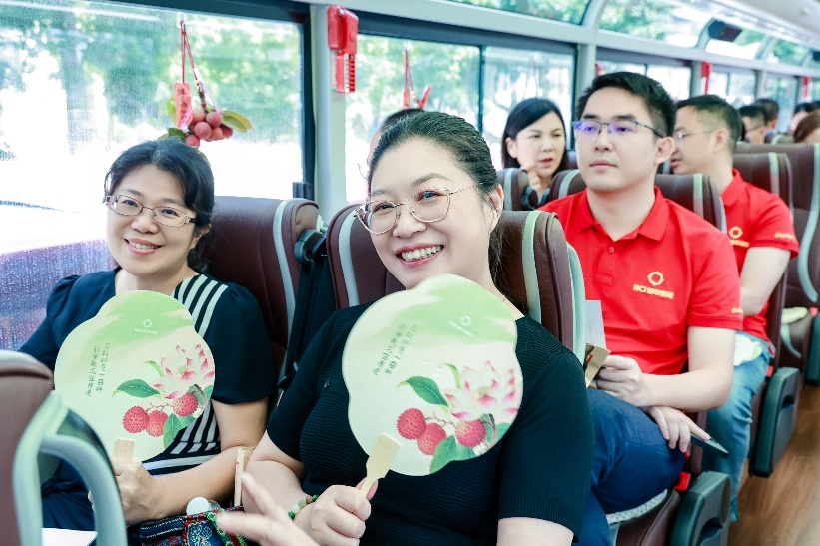

定制路线，专属礼遇。“一骑向长安 荔险大湾区”主题活动，从福田新华保险大厦启程，巡礼华润春笋、欢乐海岸、粤海街道、招商观颐之家，于K11 ECOAST眺望绿野与海岸交织，再经前海新华人寿大厦、世界之窗。全程两处新华自有物业，两处新华高端养老社区，诚邀嘉宾与新华深度接触，感受新华之鹏城印记。
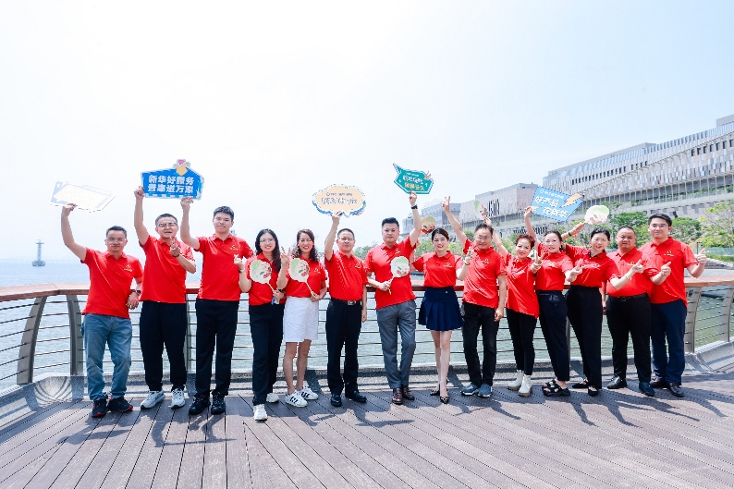

奇趣之旅，梦回大唐。观光巴士内部匠心设计盛唐景观，恍若时空流转。一层邂逅唐装“官人”“娘子”，合影定格穿越瞬间。二层观景雅座，鲜红荔枝自由品鉴，舌尖尽享岭南清甜。嘉宾还可手持特制“通关文牒”，参与趣味“荔”险，赢取专属纪念。金牌导览全程生动讲解、趣味互动，让参与者在炎夏中收获清凉与欢笑。

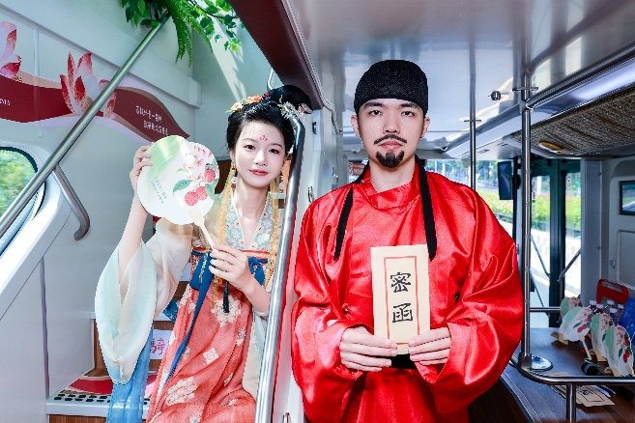

7月7日首航发车，初体验嘉宾兴致盎然。品鲜荔、拍唐装、解谜题、听讲解，这场融合城市巡礼、文化体验与品牌温情的夏日盛宴，正火热报名中，可联系您身边的新华保险客户经理获取专属参与资格，席位有限，“鲜”到先得。
无论人生的航程行至何处，新华保险愿作安心的港湾，以长久的承诺，守护生活的幸福与安宁。

